Федеральное государственное бюджетное образовательное учреждение высшего образования
"Красноярский государственный медицинский университет имени профессора В.Ф. Войно-Ясенецкого"
Министерства здравоохранения Российской Федерации Фармацевтический колледж

ДНЕВНИК
производственной практики

Наименование практики «Теория и практика лабораторных общеклинических исследований»

Ф.И.О Савченко Юлия Витальевна

Место прохождения практики Краевое государственное бюджетное учреждение здравоохранения «Красноярский краевой госпиталь для ветеранов войн»

(медицинская организация, отделение)

с «10» ноября 2023г. по «23» ноября 2023г.
Руководители практики:
Общий – Ф.И.О. (его должность) Пыхунина Е. С.

Непосредственный – Ф.И.О. (его должность) Тимощенко Е.

Методический – Ф.И.О. (его должность) Букатова Е.Н.

Красноярск 2023

Содержание

- Цели и задачи практики.
- Тематический план.
- Инструктаж по технике безопасности.
- Лист лабораторных исследований.
- Отчет по производственной практике (цифровой, текстовой).
- График прохождения практики.
- Характеристика.
- Путевка.
- Нормативные документы.

Цель и задачи прохождения производственной практики
Цель производственной практики «Теория и практика лабораторных общеклинических исследований» состоит, в закреплении и углублении теоретической подготовки обучающегося, приобретении им практических умений, формировании компетенций, составляющих содержание профессиональной деятельности медицинского технолога/ медицинского лабораторного техника.

Задачами являются:
  - Ознакомление со структурой клинико - диагностической лаборатории и организацией работы среднего медицинского персонала;
  - Осуществление учета и анализа основных клинико- диагностических показателей;
  - Обучение студентов оформлению медицинской документации;
  - Отработка практических умений.

Приобрести практический опыт:

- определения физических и химических свойств биологических материалов и жидкостей,

- микроскопического исследования биологических материалов: мочи, кала, дуоденального содержимого.

Освоить умения:

- проводить все виды исследований с соблюдением принципов и правил безопасной работы;
- проводить стерилизацию лабораторной посуды и инструментария;
- дезинфекцию биологического материала;
- оказывать первую помощь при несчастных случаях;
- готовить биологический материал, реактивы, лабораторную посуду оборудование;
- проводить общий анализ мочи: определять ее физические и химические свойства, приготовить и исследовать под микроскопом осадок мочи;
- проводить функциональные пробы;
- проводить дополнительные химические исследования мочи (определение желчных пигментов, кетонов и пр.);
- проводить количественную микроскопию осадка мочи;
- работать на анализаторах мочи;
- проводить микроскопическое исследование желудочного содержимого и желчи.

Знать:
- основы техники безопасности при работе в клинико-диагностической лаборатории; нормативно-правовую базу по соблюдению правил санитарно - эпидемиологического режима в клинико-диагностической лаборатории; - задачи, структуру, оборудование, правила работы и техники безопасности в лаборатории клинических исследований;
- основные методы и диагностическое значение исследований физических, химических показателей мочи; морфологию клеточных и других элементов мочи;
- основные методы и диагностическое значение исследований
- физических, химических показателей кала; форменные элементы кала, их выявление;
- физико-химический состав содержимого желудка и двенадцатиперстной кишки; изменения состава содержимого желудка и двенадцатиперстной кишки при различных заболеваниях пищеварительной системы;
- общие принципы безопасной работы с биологическим материалом.

Тематический план
№ | Наименование разделов и тем практики | Всего часов
2 семестр |  | 72
1 | Ознакомление с правилами работы в КДЛ:  - изучение нормативных документов, регламентирующих санитарно- противоэпидемический режим в КДЛ. | 6
2 | Подготовка материала к общеклиническим исследованиям:  - прием, маркировка, регистрация биоматериала.  - определение физических свойств мочи:  - определить количество,  - цвет,  - прозрачность,  - осадки и реакцию мочи (с помощью универсальной индикаторной бумаги и с жидким индикатором по Андрееву).  - подготовка рабочего места для исследования мочи по Зимницкому;  - проведение пробы Зимницкого;  - оценка результатов пробы Зимницкого. | 6
3 | Организация рабочего места:  - приготовление реактивов, подготовка оборудования, посуды для исследования. | 6
4 | Химическое и микроскопическое исследование биологических жидкостей:  - качественное определение белка в моче;  -определение количество белка методом Брандберга - Робертса- Стольникова.  - определение количество белка в моче турбидиметрическим методом с 3% ССК.  - определение количество белка в моче с Пирагололовым красным.  - определение наличие глюкозы в моче методом Гайнеса-Акимова и с помощью экспресс - тестов.  - качественное и количественное определение белка и глюкозы в моче.  - выявление наличие ацетоновых тел в моче пробой Ланге, экспресс - тестами.  - определение уробилина в моче пробой Флоранса и экспресс - тестами;  - определение билирубина в моче пробой Розина, Гаррисона - Фуше и экспресс-тестами.  - определение наличия кровяного пигмента в моче амидопириновой пробой и экспресс - тестами.  - приготовление препаратов для микроскопии,  - приготовление препаратов для ориентировочного исследования  осадка мочи;  - подсчет количества форменных элементов в 1мл мочи;  - работа на анализаторе мочи;  - определение кислотности желудочного сока методом Михаэлиса и Тепффера (титрование).  - определение кислотной продукции желудка.  - обнаружение молочной кислоты в желудочном соке.  - определение ферментативной активности желудочного сока. | 42
5 | Регистрация результатов исследования.
6 | Выполнение мер санитарно-эпидемиологического режима в КДЛ:  - проведение мероприятий по стерилизации и дезинфекции лабораторной посуды, инструментария, средств защиты;  утилизация отработанного материала. | 3
Вид промежуточной аттестации | - Дифференцированный зачет | 6

День 1.

Первый день производственной практики на базе КГВВ начался с изучения техники безопасности и прохождения вводного инструктажа. Старший лаборант предоставила весь необходимый материал для изучения, так как вводный инструктаж является важной частью для сотрудников, вновь принятых на работу.

Основными инструкциями являются:
- Правила устройства, техники безопасности и производственной санитарии в клинико-диагностических лабораториях ЛПУ системы МЗ РФ. МЗ РФ, Москва, 1999г.
- СанПиН 1.2.3685-21 «Гигиенические нормативы и требования к обеспечению безопасности и (или) безвредности для человека факторов среды обитания»
- Приказ № 408 МЗ СССР от 12.07.89 «О мерах по снижению заболеваемости вирусными гепатитами»

Работник клинико-диагностической лаборатории обязан:
- соблюдать общие правила внутреннего трудового распорядка;
- соблюдать правила по обеспечению пожарной безопасности для тех помещений, в которых проводятся работы;
- выполнять требования гигиены рук медицинского персонала, знать и применять правила гигиенической обработки рук персонала;
- использовать медицинские перчатки во всех случаях, когда возможен контакт с кровью или другими биологическими материалами, со слизистыми оболочками или кожными покровами пациента;
- при выполнении работ с кровью и другими биологическими жидкостями руководствоваться принципом, что все биологические материалы потенциально инфицированы (содержат патогенные биологические агенты);
- знать место нахождения аптечки для оказания первичной медицинской помощи при возникновении аварийной ситуации;
знать правила сбора, временного хранения, обеззараживания,

- обезвреживания и транспортировки опасных медицинских отходов в КГБУЗ
- пищу и напитки употреблять в специально отведённых для этих целей помещениях;
- При проведении лабораторных и иных видов работ в бактериологическом отделе КДЛ необходимо дополнительно руководствоваться Инструкцией №001БО
«По правилам соблюдения противоэпидемического режима».
День 2-методический(заполнение дневника).

Заполнение дневника практики и выполнение методик по общеклиническим исследованиям.

День 3.

Третий день практики начался с приёма биоматериала. В лабораторию госпиталя поступает биоматериал с различных отделений больницы, а также других поликлиник и непосредственно самих пациентов. Так как моча, мокрота и кал из отделений и поликлиник поступают в одном большом, специальном контейнере, для начала нам предстоит рассортировать контейнеры с мочой и калом по соответствующим кабинетам и стойкам. После сортировки, мы выставляем ёмкости с мочой на специальный манипуляционный шкаф, предварительно сняв крышку. Направление необходимо класть на стол, где их заполняют.
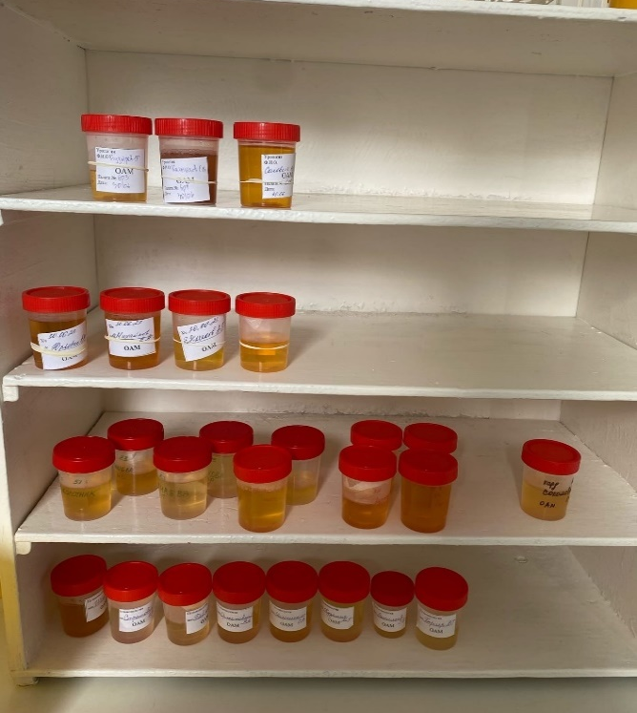
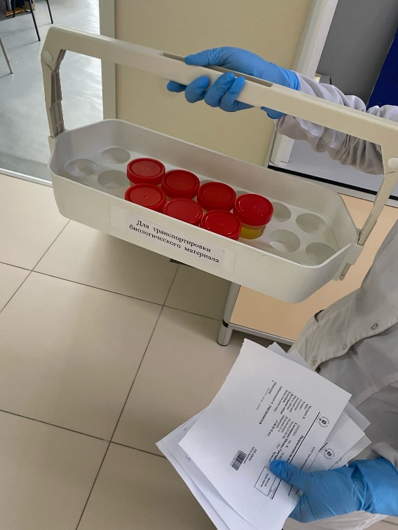

Рис.2 Приём контейнера с биоматериалом

Рис.1 Манипуляционный шкаф

День 4.

Четвёртый день практики начался с приёма биоматериала. После сортировки и подготовки к дальнейшим исследованиям, я приступила к определению физических свойств мочи.
Физические свойства мочи- важный фактор для исследования и постановки диагноза.
К физическим свойствам относятся:
- Количество
- Цвет
- Запах
- Прозрачность (мутность)
- Осадок (наличие или отсутствие)
- Реакция (Ph)
- Относительная плотность (удельный вес)

Количество определяется с помощью специальных отметок на самом контейнере с мочой (100/80/60ml). Цвет определяется на глаз, после переливания мочи в пробирку (соломенно-желтый, желтый, насыщено желтый и др). Прозрачность и наличие осадка определяется также, на глаз. Реакция мочи определяется с помощью тест-полосок, либо при помощи бромтимолового синего. Относительную плотность можно определить с помощью цилиндра на 50мл и урометра.
Наличие глюкозы в моче я определяла с помощью экспресс - тестов «УРИГЛЮК-1»
Полоски индикаторные «УРИГЛЮК-1» предназначены для полуколичественного определения глюкозы в моче человека. Они могут быть использованы для экспресс-анализа уровня глюкозурии в медицинских учреждениях.
Принцип метода: в основе метода лежит специфическая ферментативная реакция окисления глюкозы до глюконовой кислоты и перекиси водорода. Под действием последней в присутствии фермента пероксидазы происходит окисление хромогена и образование окрашенного соединения. Степень превращения хромогена и интенсивность окраски, пропорциональна содержанию глюкозы в исследуемых образцах. Сравнивая интенсивность окраски хромогена с эталоном на цветной шкале, определяют содержание глюкозы в биоматериале.
Моча где выявился положительный результат на наличие глюкозы, подвергается к проведению исследования на наличие кетоновых тел тест - полосками.
Затем все полученные результаты вносятся в компьютерную базу.

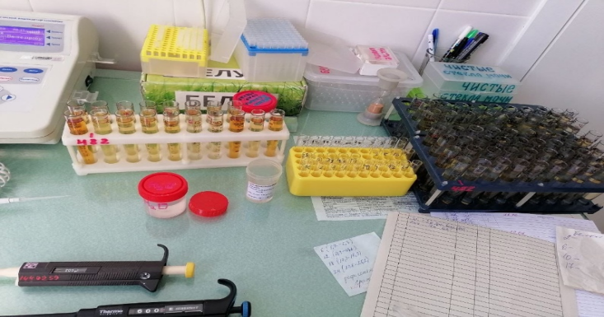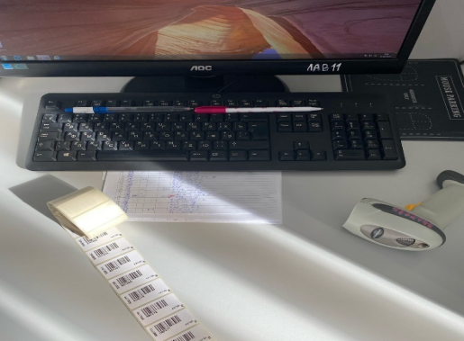
Рис.3 работа с тест - полосками Рис.4 работа с базой

День 5.

Сегодняшний день начался с приёма и регистрации биоматериала.
Далее я определяла физико-химические свойства мочи и в тех порциях, где качественно был обнаружен белок, я проводила количественное определение на приборе «Белур-600».
Для количественного определения белка необходимы: дозатор, насадки, калибратор, кюветы, пробирки. После того как собрали все необходимые реактивы и убедились в целостности приборов, начинаем подготавливать, удобное для себя, рабочее место.
В «калибровочную» пробирку наливаем 200 мкл калибратора (пишем на пробирке ‘К’,), а в «опытную» пробирку наливаем 200 мкл мочи и 600 мкл 3%ССК (помечаем на пробирках номера анализируемых проб).
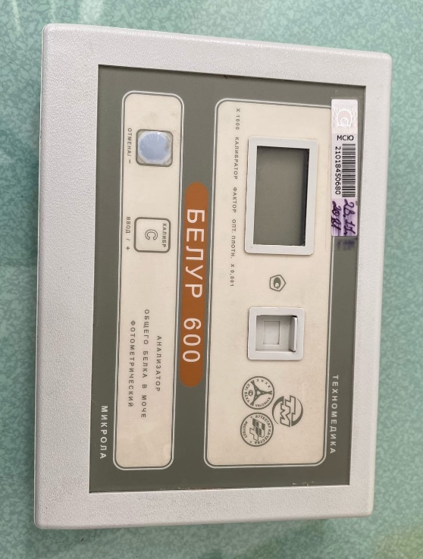
Достаём анализатор, проводим калибровку, наблюдаем за тем, чтобы показатели при калибровке были в пределах нормы. Убедившись в том, что прибор выдаёт верные показатели, приступаем к анализу проб. Поочередно вставляем кюветы в ячейку, фиксируем получаемые результаты в специальный журнал. Пробы, прошедшие анализ, утилизируем в специальный лоток с дезинфицирующим средством.

Рис 5. Белур 600

День 6.

День начался с приёма и регистрации биоматериала.
Далее я приступила к микроскопии кала (соскоб).
Микроскопия кала позволяет детальнее изучить характер патологических примесей в кале. Обнаружение элементов пищевого происхождения даёт представление о качестве переваривания пищи.
Для выполнения микроскопии одновременно готовят несколько препаратов:
- нативный препарат;
- с раствором Люголя – для определения крахмала и йодофильной флоры;
- с метиленовым синим – для обнаружения жирных кислот, мыл и нейтрального жира;
- с глицерином – для выявления яиц гельминтов;
- с суданом III для дифференцировки нейтрального жира.

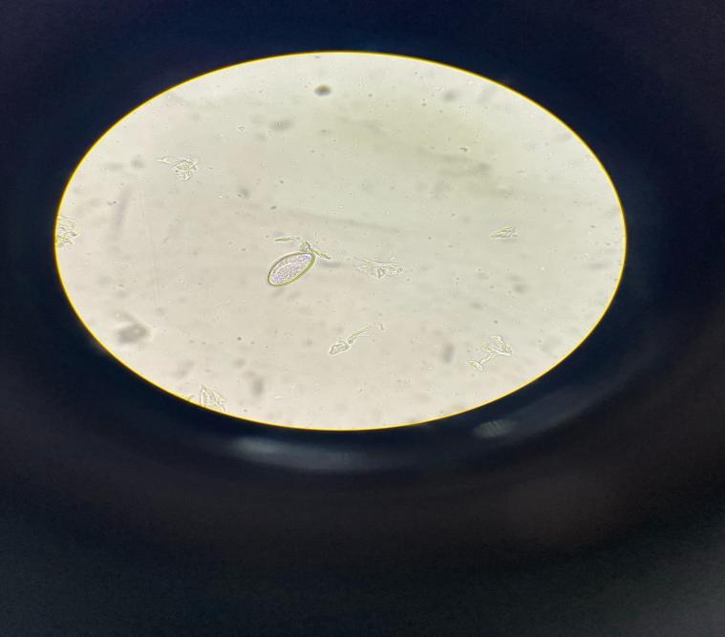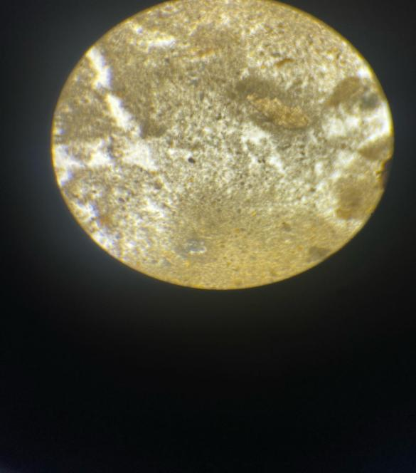

Рис.5 яйцо острицы Рис.6 зерна крахмала

День 7.
Седьмой день практики начался с приёма и регистрации биоматериала. После я приступила к определению физических свойств мочи (количество, цвет, прозрачность, запах, относительная плотность)
Далее определяла реакцию (Ph) мочи тест - полосками УРИ – pH (полоски индикаторные для полуколичественного определения pH мочи).
После приступила к микроскопии мочи.
Патологическая моча отливается в пробирки и центрифугируется.
Микроскопия осадка мочи может проводится:
-ориентировочным методом;
-количественными методами Нечипоренко, Каковского-Аддиса и др.
Ориентировочный метод заключается в изучении под микроскопом нативного (естественного, неокрашенного) препарата, приготовленного из осадка мочи. Этот метод входит в общий анализ мочи является очень распространенным, но не точным. Результаты исследования при этом зависят от многих факторов: количества взятой для центрифугирования мочи, оборотов центрифуги, толщины препарата.
Микроскопия нативного препарата мочи:
Принцип: микроскопическое исследование нативных препаратов мочевого осадка, полученного при центрифугировании мочи.
Исследуемый материал: микроскопическое исследование осадка проводится в утренней порции мочи. Исследование осадка желательно выполнить в течение 20 мин после получения мочи.
При микроскопии различают органические и неорганические осадки.

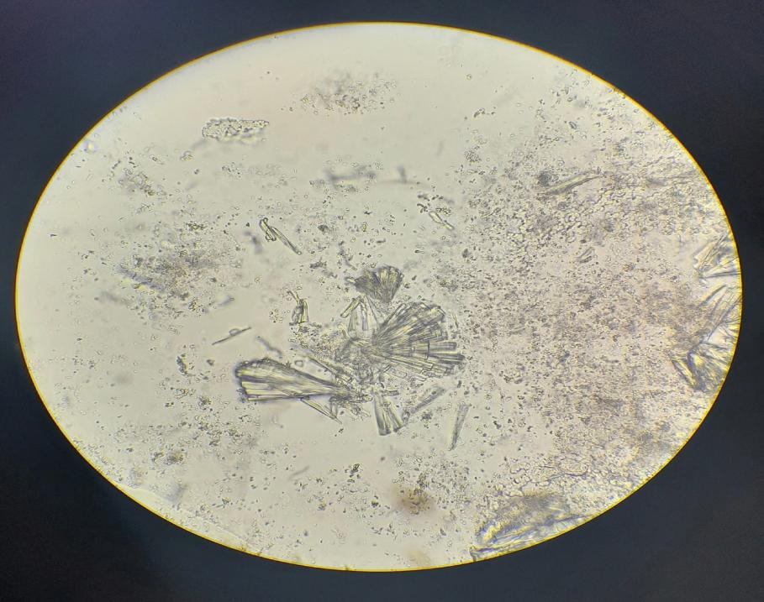
Рис.7 Аморфные фосфаты (щелочная среда)

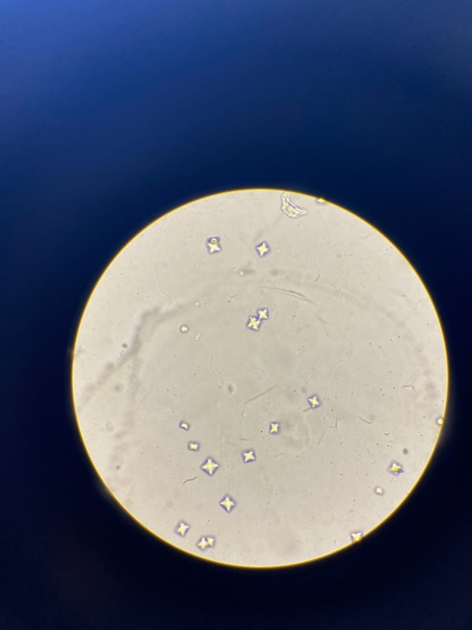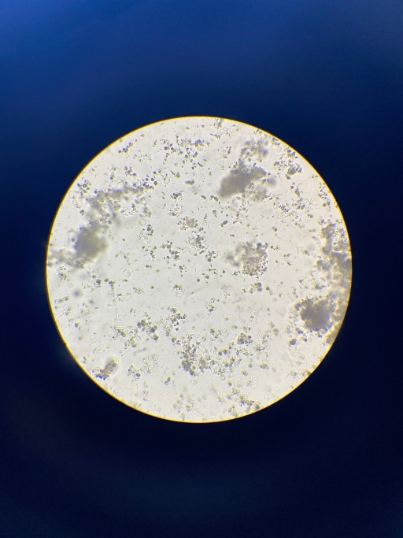
Рис 8. Фосфаты в моче с бактериями

День 8.
Методический (заполнение дневника).

День 9.
День начался с приёма и регистрации биоматериала.
Далее приступила к определению физических свойств мокроты (характер, цвет, консистенция, видимые на глаз включения).
Так как мокрота является потенциально инфицированным материалом, при работе с ней нужно строго соблюдать технику безопасности (использование средств индивидуальной защиты, готовить и окрашивать препараты в вытяжном шкафу, манипуляции выполнять на лотке).
Окрашивание мокроты по Цилю - Нильсону:
Метод предназначен для дифференциации кислоустойчивых бактерий (возбудителей туберкулёза).
Ход работы:
- Мазок окрашивают карболовым фуксином при нагревании 3 - 5 минут.
- Обесцвечивают раствором серной кислоты в течение 2 минут.
- Промывают водой.
- Докрашивают метиленовым синим в течение 3 - 5 минут.
Окрашивание мокроты по Граму:
Метод предназначен для выявления грам-положительноц и грам-отрицательной микрофлоры.
Ход работы:
- На фиксированный мазок наносят раствор генцианвиолета на 1 - 2 минуты.
- Сливают краситель и наносят раствор люголя на 1 - 2 минуты.
- Промывают мазок водой.
- Докрашивают раствором фуксина в течение 2 минут.
- Промывают водой и высушивают.
Гр+ бактерии - фиолетовые, Гр- бактерии - красные.

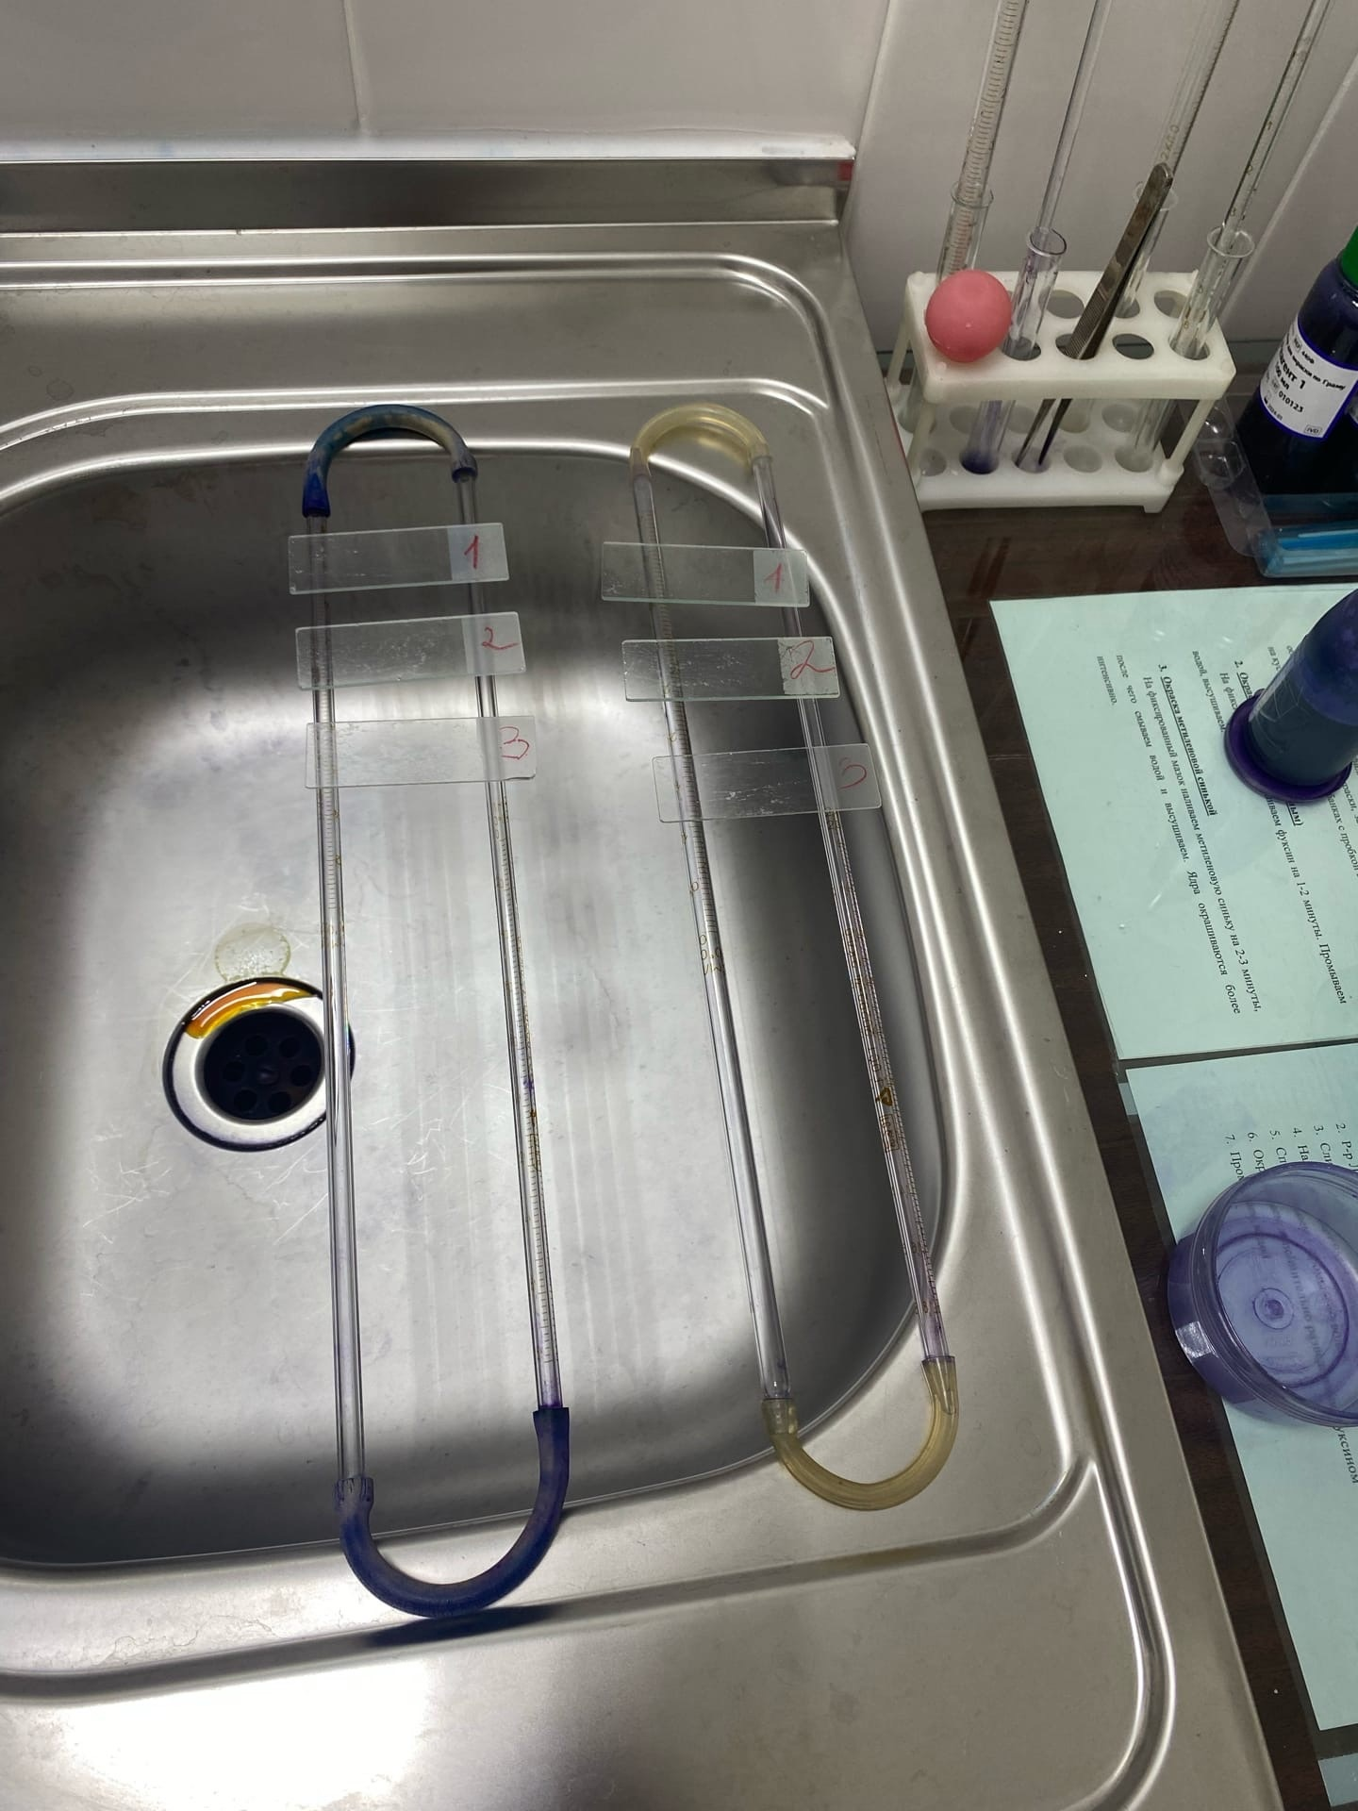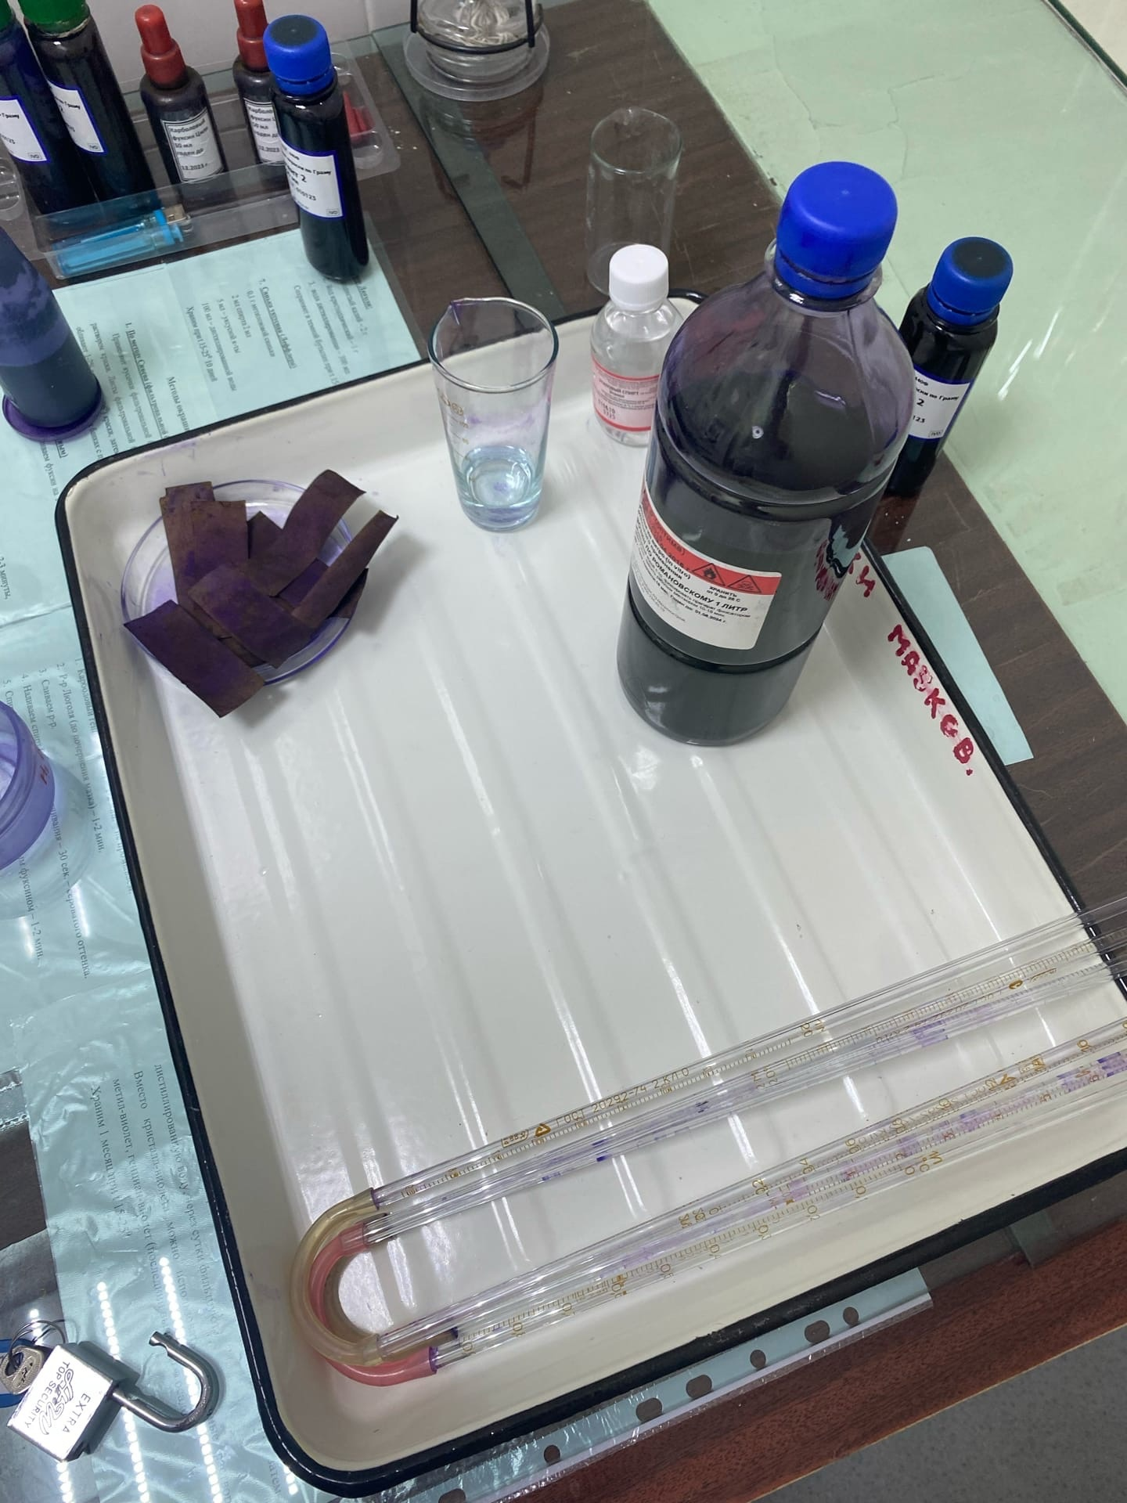
Рис.8,9 окрашивание мокроты.

День 10.
Десятый день практики начался с приёма и регистрации биоматериала, а затем просмотра микроскопии окрашенных цитологических мазков.

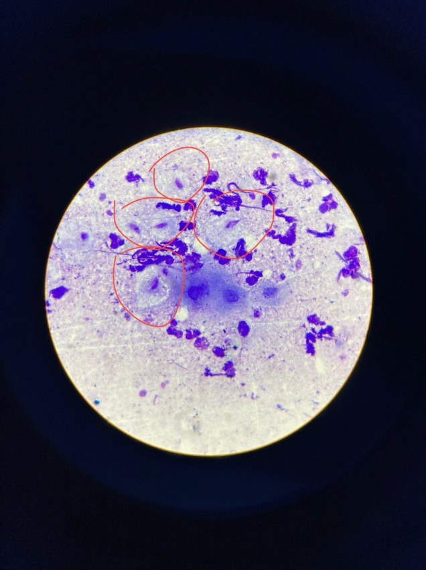
Рис.10 Trichomonas vaginalis окрашивание по Романовскому — Гимзе

Федеральное государственное бюджетное образовательное учреждение высшего образования
"Красноярский государственный медицинский университет имени профессора В.Ф. Войно-Ясенецкого"
Министерства здравоохранения Российской Федерации Фармацевтический колледж
Нормативные документы:
  - Стерилизация и дезинфекция изделий медицинского назначения. ГОСТ
42-21-2-85.
  - Контроль качества предстерилизационной очистки изделий медицинского назначения с помощью реактива азопирама. Методические указания №28-6/13, утв. 26.05.88г. г. Москва.
  - Приказ МЗ СССР от 12.07.89 № 408 «О мерах по снижению заболеваемости вирусными гепатитами в стране».
  - Инструкция по мерам профилактики распространения инфекционных заболеваний при работе в КДЛ ЛПУ. Утв. МЗ СССР 17.01.91.
  - Методические указания по контролю работы паровых и воздушных стерилизаторов. МЗ СССР № 15/6-5, утв. 28.02.91г., г. Москва.
  - Приказ МЗ СССР от 30.08.91 № 245 «О нормативах потребления этилового спирта для учреждений здравоохранения, образования и социального обеспечения» Приложение №2. Ориентировочные нормы расхода этилового спирта на медицинские процедуры.
  - Приказ МЗ РФ от 15.10.95 № 280/88 «Об утверждении временных перечней вредных, опасных веществ и производственных факторов, а также работ, при выполнении которых проводятся предварительные и периодические медицинские осмотры работников».
  - Приказ МЗ РФ от 25.12.1997 №380 «О состоянии и мерах по совершенствованию лабораторного обеспечения диагностики и лечения пациентов в учреждениях здравоохранения РФ».
  - Приказ МЗ РФ от 9.01.98 №2 «Об утверждении инструкций по иммуносерологии».
  - Правила устройства, техники безопасности и производственной санитарии в клинико-диагностических лабораториях ЛПУ системы МЗ РФ. МЗ РФ, Москва, 1999г.
  - Приказ МЗ РФ №45 от 07.02.2000г. «О системе мер по повышению качества клинических лабораторных исследований в учреждениях здравоохранения РФ.
  - Приказ МЗ РФ от 26.05.2003 № 220 «Об утверждении отраслевого стандарта «Правила проведения внутрилабораторного контроля качества количественных методов клинических лабораторных исследований с использованием контрольных материалов».

  - Приложение №10 к приказу МЗ РФ от 21.03.2003г. №109 «Инструкция по унифицированным методам микроскопических исследований для выявления кислотоустойчивых микобактерий в клинико- диагностических лабораториях лечебно-профилактических учреждений».
Национальный стандарт РФ. Клиническая лабораторная диагностика:
- ГОСТ Р 52905-2007 (ИСО 15190:2003) Лаборатории медицинские. Требования безопасности.
- ГОСТ Р ИСО 15193—2007 in vitro. Измерение величин в пробах биологического происхождения. Описание референтных методик выполнения измерений
- ГОСТ Р 53079.4—2008 Технологии лабораторные медицинские. Обеспечение качества клинических лабораторных исследований. Часть
4 Правила ведения преаналитического этапа.
- ГОСТ Р 53133.3—2008 Технологии лабораторные медицинские. Контроль качества клинических лабораторных исследований
- ГОСТ Р 53133.4—2008 Технологии лабораторные медицинские. Контроль качества клинических лабораторных исследований

2023 г. Красноярск

